TP : bande passante d’un haut-parleur

Fiche descriptive à l’attention du professeur

But des manipulations :

- Tracer la courbe de réponse d'un haut-parleur;
- Déterminer la bande passante d'un haut-parleur.

Compétences mise en oeuvre :

- Utiliser un sonomètre
- Tracer et exploiter un graphique

Matériel par poste :
- un générateur de fonctions avec affichage de la fréquence
- un capteur voltmètre RMS
- un haut-parleur de type Boomer,
- caisson phonique (exemple : caisse en bois)
- un capteur sonomètre (attention le switch sur db)
- des fils conducteurs
- console exao primo

TP : bande passante d’un haut-parleur

But des manipulations :
- Tracer la courbe de réponse d'un haut-parleur ;
- Déterminer la bande passante d'un haut-parleur.

Expérience

Réalisation du montage expérimental schématisé ci-dessous.

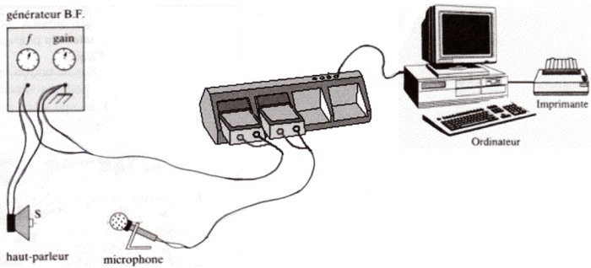

Ouvrir le logiciel Atelier scientifique
Placer en les faisant glisser les capteurs sonomètre et volmètre RMS sur l’axe des ordonnées
Vérifier les unités et les grandeurs données pour les capteurs
Placer l’icône saisie manuelle sur l’axe des abscisses
Nommer la grandeur Fréquence ; l’unité en Hz
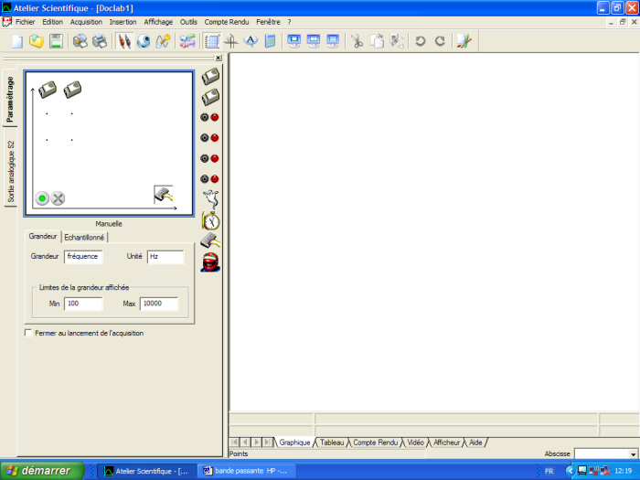

Cliquez sur l’icône du voltmètre et cliquez l’onglet mesure : il apparaît alors un affichage numérique de votre tension efficace.

Réglages à effectuer :

Placer le sonomètre à environ 10 cm devant le haut-parleur.
Faire vérifier le montage ainsi que les réglages effectués

Mesures

Effectuer la première mesure devant l’examinateur :

Régler le GBF sur 100 Hz

Ajuster la tension affichée à 0,8 V
- Cliquer sur le bouton vert de lancement de l’acquisition
- Donner un nom à votre expérience sous la forme : bande passante
- Cliquer sur OK suivant pour enregistrer le premier point.
- Remplacer 100 par 200 puis recliquer sur OK suivant
- Faire les étapes 3 ;6 pour les valeurs suivantes de la fréquence en Hz
300 ;400 ; 500 ; 700 ; 900 ; 1000 ; 2000 ;3000 ; 4000 ; 6000 ; 8000 ; 10 000
- A la fin arrêter la mesure en cliquant sur la croix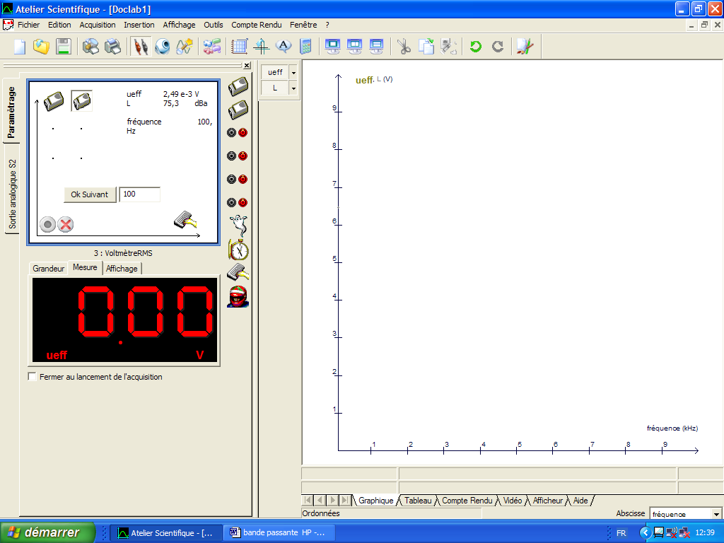
- Eteindre le GBF
- Dans le menu Affichage Cliquer sur Traitement des données puis Lissage (sur la gauche)
- Choisir la méthode BSpline ordre 2 et la grandeur à lisser est L
- Sur le graphique Cliquer droit de la souris puis représentation
- Choisir l’échelle logarithmique X et Automatique
- Recommencer le lissage pour ueff avec la méthode polynomiale d’ordre 1.

Faire vérifier votre graphique.

- Cette courbe est appelée "courbe de réponse du haut-parleur".

Interprétation du graphique
Ne laisser que la courbe Li lissée (cliquer sur les autres pour les faire disparaître)

Cliquer droit sur le graphique pour accéder au pointeur pour Lire (en dB) la valeur maximale du niveau d'intensité acoustique.
L max = ……..

Dans le mode Affichage choisir l’onglet création de courbe et introduire fréquence en abscisse et LI en ordonnée . Dans la case fonction de fréquence marquer la valeur de Lmax – 10. Tracer

- Reprener le pointeur pour le placer sur le premier point d’intersection de la courbe et de la droite. Cliquer gauche sur la souris et maintenir appuyer en faisant glisser jusqu’au second point d’intersection. Taper sur entrée tout en maintenant appuyer sur clic gauche.
- La bande passante est donnée par dx sur le graphique
Bande passante = dx = ………….. Hz

- La bande passante du haut-parleur correspondant à la meilleure utilisation possible.

Sélectionner l’onglet compte rendu situé sous le graphique
Insérer le graphique et ajuster sa taille puis mettre le titre du tp
Ecrire les valeurs de Lmax et de la bande passante
Enregistrer le document en fichier .lab puis les imprimer

Remise en état du poste de travail
appeler le professeur pour vérifier le rangement

